LOG TIẾN ĐỘ SPRINT
Nhóm CVF25PRJ12 · Đề tài CVFP26BCPPRJC039
Đo kích thước và kiểm tra đúng sai sản phẩm bằng thị giác không tiếp xúc

SPRINT 1 — CUỐI TUẦN 2 (Chuẩn bị & Research & Hoàn thành Camera Calibration)
Ngày báo cáo: Nhóm CVF25PRJ12
Người tổng hợp: Nhóm CVF25PRJ12
1. Đã làm gì
Danh sách thiết bị đã mua/đặt:
01 Webcam
Phương pháp Camera calibration :
Hiệu chỉnh camera theo phương pháp Zhang (Zhang's calibration method)
Cách nhóm thực hiện:
1. Thu thập dữ liệu — capture_calibration_images.py
- Dùng cv2.findChessboardCorners để phát hiện lưới góc bàn cờ theo thời gian thực, chỉ để phản hồi trực quan (vẽ overlay) chứ chưa tính toán gì — vai trò là bước tiền xử lý dữ liệu đầu vào.
2. Lõi thuật toán — camera_calibration.py
- Object points: tạo lưới tọa độ 3D lý tưởng của bàn cờ (Z=0, đặt trong mặt phẳng), nhân với SQUARE_SIZE để quy đổi ra đơn vị thực (cm) — đây là "ground truth" hình học.
- Image points: với mỗi ảnh, findChessboardCorners tìm góc thô, sau đó cornerSubPix tinh chỉnh đến độ chính xác sub-pixel bằng thuật toán lặp (iterative, dùng gradient ảnh cục bộ) — bước này quyết định độ chính xác cuối cùng.
- cv2.calibrateCamera: đây là lõi thuật toán Zhang, gồm 2 giai đoạn nội bộ:
  - Ước lượng ban đầu (closed-form) các tham số nội tại từ homography giữa các cặp điểm object–image qua nhiều ảnh.
  - Tối tưu phi tuyến (Levenberg–Marquardt) để tinh chỉnh đồng thời camera matrix, distortion coefficients, và extrinsics (rvecs, tvecs) sao cho tối thiểu hóa sai số tái chiếu (reprojection error).
- calculate_reprojection_error: chiếu lại object points qua tham số vừa ước lượng (projectPoints) rồi so với image points gốc bằng norm L2 — dùng để đánh giá độ tin cậy của phép hiệu chỉnh.
- undistort_images: áp dụng mô hình méo ống kính (radial + tangential distortion) ngược để nắn ảnh, dùng getOptimalNewCameraMatrix để giữ tối đa vùng ảnh hợp lệ.
CAMERA CALIBRATION:
Ma trận nội tại (intrinsic matrix) đo được:
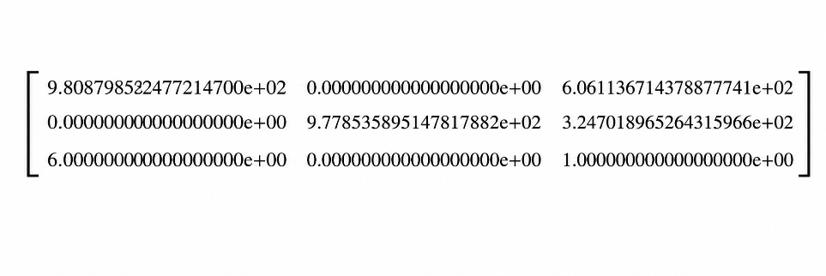
Hệ số méo (distortion coefficients) đo được:
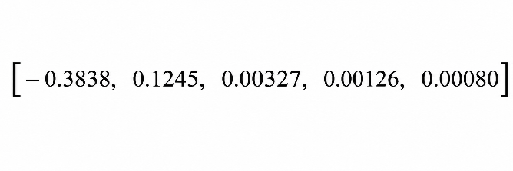
Sai số hiệu chuẩn (reprojection error):
0.4661547043479823
2. Kết quả
Ảnh chụp thiết bị thực tế đã có:
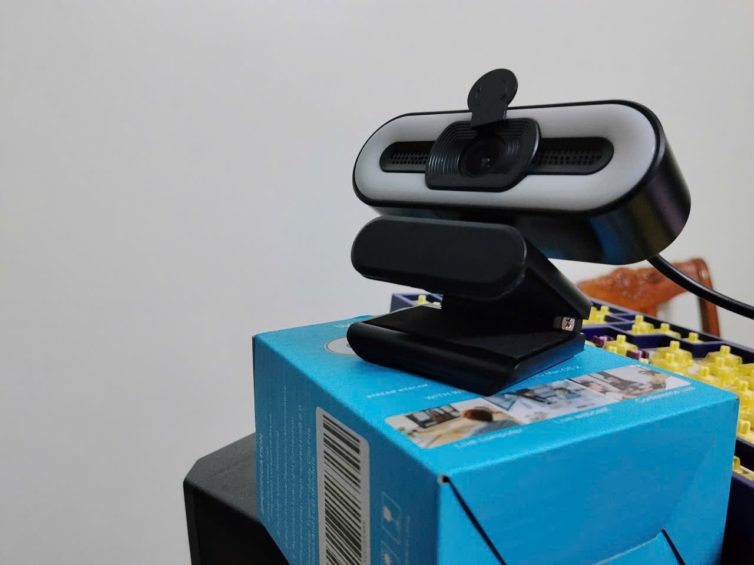
Link tài liệu tham khảo:
(Zhang's calibration method)
https://www.microsoft.com/en-us/research/wp-content/uploads/2016/02/tr98-71.pdf
Cây thư mục project:

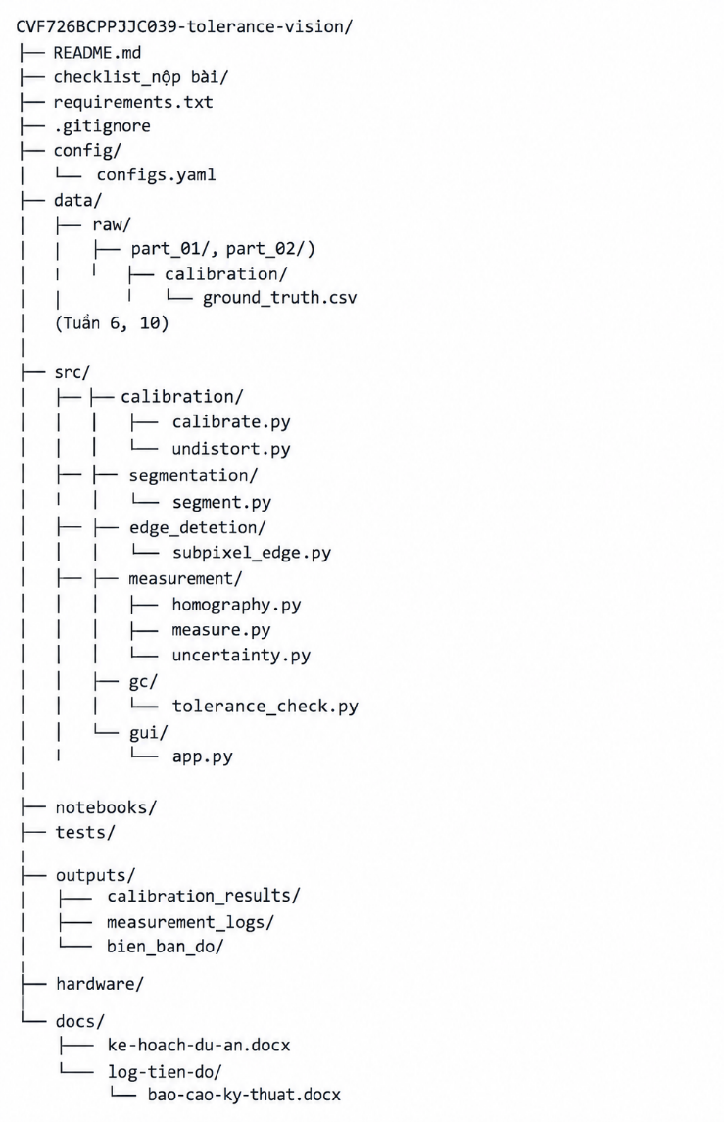
CAMERA CALIBRATION:
Ảnh trước/sau khi undistort
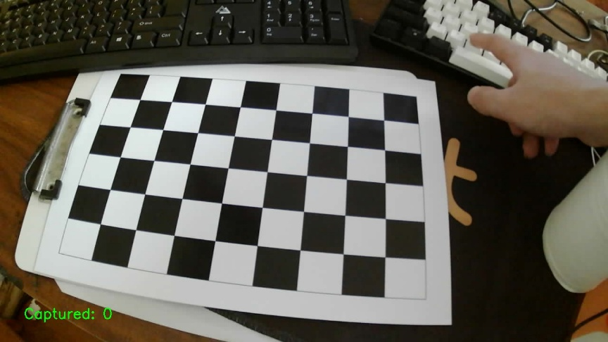
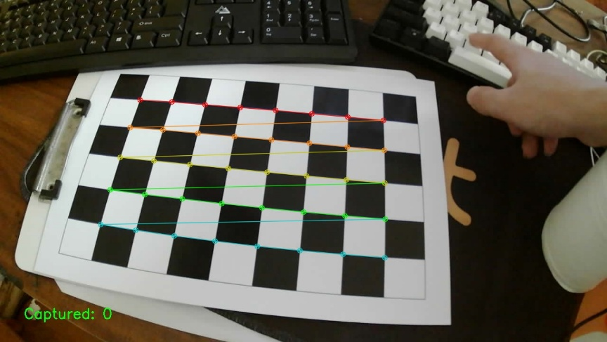
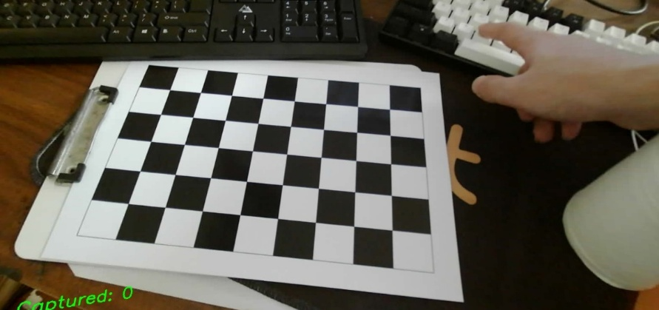
Số liệu reprojection error cụ thể:
0.4661547043479823
3. Vướng mắc & kế hoạch cho 2 tuần tới
Vướng mắc gặp phải:
Ảnh undistorted không bị méo các cạnh nhưng hình tròn bị biến thành elipse
Kế hoạch 2 tuần tới:
Hoàn thiện phát hiện vật chuẩn + homography

